Exercice corrigé

Un couple souhaite avoir deux enfants. Quelle est la probabilité pour qu’il ait deux filles ? (On supposera qu’il y a autant de chances d’avoir une fille qu’un garçon.)
Correction
À chaque naissance, les possibilités sont soit avoir une fille soit avoir un garçon.
En notant F l’événement « L’enfant est une fille » et G l’événement « L’enfant est un garçon », on obtient les couples possibles suivants :
(F ; G) ; (F ; F) ; (G ; G) ; (G ; F)
Il y a donc une chance sur quatre pour que ce couple ait deux filles.
- Au stand d’une fête foraine, un jeu consiste à tirer au hasard un billet de loterie dans un sac contenant exactement 180 billets.
- 4 de ces billets permettent de gagner une enceinte connectée.
- 12 permettent de gagner une grosse peluche.
- 36 permettent de gagner une petite peluche.
- 68 permettent de gagner un porte-clés.
- Les autres billets sont des billets perdants.
Quelle est la probabilité pour un participant :
  - de gagner une enceinte connectée ?
Il y a 4 chances sur 180 : = donc une probabilité de
  - de gagner une peluche (grande ou petite) ?
Il y a (12+36) chances sur 180 : =
donc une probabilité de
  - de ne rien gagner ?
Il y a (180- (4+12+36+68))= 180 – 120 = 60
donc 60 chances sur 180 ==
donc une probabilité de

- On tire une boule au hasard dans une urne qui contient 7 boules blanches (B), 5 noires (N) et 6 grises (G), toutes indiscernables au toucher.
a. Quelle est la probabilité d’obtenir une boule noire ?
Il y a 5 boules noires sur 7 + 5 + 6 = 18 donc une probabilité de
    - Écris l’événement contraire de l’événement « Tirer une boule noire ».
L’événement contraire de « tirer une boule noire » est « ne pas tirer une boule noire », c’est-à-dire « tirer une boule blanche ou une grise ».
    - Quelle est la probabilité de l’événement précédent ?
La probabilité de ne pas tirer une boule noire est (ou ) .
- Extrait du brevet
x
Une classe de 3e est constituée de 25 élèves. Certains sont externes, les autres sont demi-pensionnaires (DP). Le tableau ci-dessous donne la composition de la classe.
 | Garçons | Filles | Total
Externes | 2 | 3 | 5
DP | 9 | 11 | 20
Total | 11 | 14 | 25
a. Complète le tableau.
On choisit au hasard un élève de cette classe. Quelle est la probabilité pour que :
b. cet élève soit une fille ?
La probabilité pour que l’élève soit une fille est
c. cet élève soit externe ?
La probabilité pour que cet élève soit externe est soit ..
d. Si cet élève est demi-pensionnaire, quelle est la probabilité que ce soit un garçon ?
Parmi les 20 demi-pensionnaires, il y a 9 garçons, donc cette probabilité est .

- Dans la vitrine d’un magasin A sont présentés au total 45 modèles de chaussures. Certaines sont conçues pour la ville, d’autres pour le sport et sont de trois couleurs différentes : noires, blanches ou marron.
a. Complète le tableau suivant.
Modèle | Pour  la ville | Pour  le sport | Total
Noir | 15 | 5 | 20
Blanc | 7 | 10 | 17
Marron | 5 | 3 | 8
Total | 27 | 18 | 45
On choisit un modèle de chaussures au hasard dans cette vitrine.
b. Quelle est la probabilité de choisir un modèle de couleur noire ?
La probabilité que le modèle soit noir est =
c. Quelle est la probabilité de choisir un modèle pour le sport ?
La probabilité pour que le modèle soit pour le sport est soit .
d. Quelle est la probabilité de choisir un modèle pour la ville de couleur marron ?
Cette probabilité est soit .
e. Dans la vitrine d’un magasin B, on trouve 54 modèles de chaussures, dont 30 de couleur noire. On choisit au hasard un modèle de chaussures dans la vitrine du magasin A puis dans celle du magasin B. Dans laquelle des deux vitrines a-t-on le plus de chance d’obtenir un modèle de couleur noire ? Justifie.
La probabilité pour que le modèle soit noir dans le magasin B est . On a plus de chances d’obtenir un modèle noir dans le magasin B.

- Extrait de brevet
Hugo réalise un assemblage de carreaux représentant son héros préféré. Pour cela il doit coller 22 carreaux violets, 2 blancs, 162 noirs et 110 verts. Tous les carreaux sont mélangés dans une boîte. Hugo pioche un carreau au hasard.
On estime que tous les carreaux ont la même chance d’être piochés.
a. Quelle est la probabilité qu’Hugo pioche un carreau vert ?
Il y a 110 carreaux verts sur 22+2+162+110=296 donc une probabilité de
b. Quelle est la probabilité qu’Hugo ne pioche pas un carreau violet ?
Cette probabilité vaut
c. Quelle est la probabilité que le carreau pioché soit noir ou blanc ?
Il y a 2 blancs et 162 noirs donc une probabilité de
d. En une journée Hugo a collé 75 % des carreaux. Combien de carreaux cela représente-t-il ?
Il a collé 75 % de 296 carreaux et 75 % = 3/4 donc

- Une urne contient 8 boules bleues, 5 boules rouges, 2 boules jaunes. On tire une boule dans l’urne et on note sa couleur.
On replace la boule tirée dans l’urne puis on effectue un second tirage et on note la couleur de la deuxième boule tirée.
  - Quelle est la probabilité de tirer une boule rouge au premier tirage ?
Il y a 5 boules rouges sur 8 + 5 + 2 = 15 donc une probabilité de
  - Quelle est la probabilité de tirer une boule rouge au deuxième tirage ?
Comme on remet la boule tirée, il y a toujours 5 rouges sur les 15 donc une probabilité de
  - Quelle est la probabilité de tirer deux boules rouges ? (Tu peux tracer un tableau à double entrée sur un brouillon pour énumérer toutes les possibilités.)
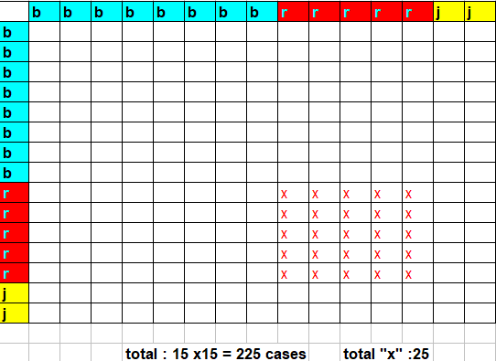
Ce tableau indique qu’on aura 25 fois deux boules rouges sur 225 tirages doubles donc une probabilité de ou de tirer deux boules rouges.
  - Quelle est la probabilité de tirer au moins une boule rouge ?
Il y a 125 cases avec au moins un tirage de boule rouge sur les 225 et donc la probabilité de tirer au moins une boule rouge est : soit .

- Extrait de brevet
Mathilde fait tourner deux roues de loterie A et B comportant chacune quatre secteurs numérotés comme sur le schéma ci-dessous.
1
4
Roue A
2
6
7
8
9
Roue B
3

La probabilité d’obtenir chacun des secteurs d’une roue est la même. Les flèches indiquent les deux secteurs obtenus.
L’expérience de Mathilde est la suivante : elle fait tourner les deux roues pour obtenir un nombre à deux chiffres. Le chiffre obtenu avec la roue A est le chiffre des dizaines et celui avec la roue B est le chiffre des unités.
Dans l’exemple ci-dessus, elle obtient le nombre 27 (roue A : 2 et roue B : 7).
a. Écris tous les nombres possibles issus de cette expérience.
Issues possibles : 16, 17, 18, 19, 26, 27, 28, 29, 36, 37, 38, 39, 46, 47, 48, 49 (16 au total)
b. Prouve que la probabilité d’obtenir un nombre supérieur à 40 est 0,25.
Il y a 4 nombres supérieurs à 40 donc une probabilité de :
c. Quelle est la probabilité que Mathilde obtienne un nombre divisible par 3 ?
Les nombres divisibles par 3 sont : 18, 27, 36, 39 et 48 donc la probabilité est :

- Extrait de brevet
Deux urnes contiennent des boules numérotées indiscernables au toucher. Le schéma ci-dessous représente le contenu de chacune des urnes.
2
3
1
2
6
5
3
Urne D
Urne U

On forme un nombre entier à deux chiffres en tirant au hasard une boule dans chaque urne :
- le chiffre des dizaines est le numéro de la boule issue de l’urne D ;
- le chiffre des unités est le numéro de la boule issue de l’urne U.
a. A-t-on plus de chance de former un nombre pair que de former un nombre impair ?
On a autant de chances car on a 2 boules paires et 2 boules impaires dans l’urne U et seul le chiffre des unités est important pour savoir si le nombre est pair ou impair.
b. Indique les nombres premiers qu’on peut former lors de cette expérience.
On peut former les nombres premiers 13 et 23..
c. Montre que la probabilité de former un nombre premier est égale à .
3 x 4 = 12 tirages possibles donc la probabilité de former un nombre premier est
d. Définis un événement dont la probabilité de réalisation est égale à .
est la probabilité d ‘ obtenir « un nombre divisible par 3 » ou « plus grand que 30 ». D’autres réponses sont possibles.

- D’après brevet
Pour fêter son anniversaire, Yoshi a acheté à la boutique deux boîtes de macarons.
La boîte numéro 1 est composée de : 4 macarons au chocolat, 3 macarons au café, 2 macarons à la vanille et 3 macarons au caramel.
La boîte numéro 2 est composée de : 2 macarons au chocolat, 1 macaron à la fraise, 1 macaron à la framboise et 2 macarons à la vanille.
On suppose dans la suite que les macarons sont indiscernables au toucher.
a. Si on choisit au hasard un macaron dans la boîte numéro 1, quelle est la probabilité que ce soit un macaron au café ?
Il y a 3 macarons au café sur 4 + 3 + 2 + 3 =12 macarons donc une probabilité de
b. Au bout d’une heure il reste 3 macarons au chocolat et 2 macarons au café dans la boîte numéro 1 et 2 macarons au chocolat et 1 macaron à la fraise dans la boîte numéro 2. Téhora n’aime pas le chocolat mais apprécie tous les autres parfums. Elle choisit un macaron au hasard dans la boîte numéro 1, puis un second dans la boîte numéro 2. Quelle est la probabilité qu’elle obtienne deux macarons qui lui plaisent ?
Elle doit obtenir « café-fraise » ce qui correspond à deux cases du tableau à double entrée sur les 15 au total donc elle a une probabilité de d’obtenir ce qu’elle aime.

 | Chocolat | Chocolat | Fraise
Chocolat | chocolat-chocolat | chocolat-chocolat | chocolat-fraise
Chocolat | chocolat-chocolat | chocolat-chocolat | chocolat-fraise
Chocolat | chocolat-chocolat | chocolat-chocolat | chocolat-fraise
Café | café-chocolat | café-chocolat | café-fraise
Café | café-chocolat | café-chocolat | café-fraise
- D’après brevet
On dispose de deux urnes :
- une urne bleue contenant trois boules bleues numérotées 2, 3 et 4 ;
- une urne rouge contenant quatre boules rouges numérotées 2, 3, 4 et 5.
Dans chaque urne, les boules sont indiscernables au toucher et ont la même probabilité d’être tirées.
On s’intéresse à l’expérience aléatoire suivante : « On tire au hasard une boule bleue et on note son numéro, puis on tire au hasard une boule rouge et on note son numéro. »
Par exemple, si on tire la boule bleue numérotée 3 puis la boule rouge numérotée 4, le tirage obtenu sera noté (3 ; 4). On précise que le tirage (3 ; 4) est différent du tirage (4 ; 3).
Dans les deux questions suivantes, on définit les deux événements suivants : « On obtient deux nombres premiers. » et « La somme des nombres est égale à 12. »
a. Pour chacun des deux événements précédents, dis s’il est possible ou impossible lorsqu’on effectue l’expérience aléatoire.
On peut obtenir deux nombres premiers (2 ou 3 le sont) mais « la somme est égale à 12 » est impossible car on obtient au maximum 4 + 5 = 9
b. Quel est le nombre de tirages possibles ?
Il y a 3 × 4 = 12 tirages possibles (3 numéros différents dans l’urne bleue et 4 dans l’urne rouge)
c. Détermine la probabilité de l’événement : « On obtient deux nombres premiers. »
Pour obtenir deux nombres premiers, il y a comme possibilités : (2;2) (2;3) (2;5) (3;2) (3;3) (3;5) donc la probabilité est
d. Détermine la probabilité de l’événement : « La somme des nombres est égale à 12. »
« la somme est égale à 12 » est impossible donc la probabilité de cet événement est nulle (= 0)
e. On obtient un « double » lorsque les deux boules tirées portent le même numéro. Justifie que la probabilité d’obtenir un « double » lors de cette expérience est .
Il y a 3 possibilités : (2;2) (3;3) et (4;4) donc la probabilité est
On souhaite simuler cette expérience 1 000 fois. Pour cela, on a commencé à écrire un programme, à ce stade, encore incomplet.
Voici des copies d’écran.
Boule bleue, Boule rouge et Nombre de doubles sont des variables. Le bloc « tirer deux boules » est à insérer dans le script principal.
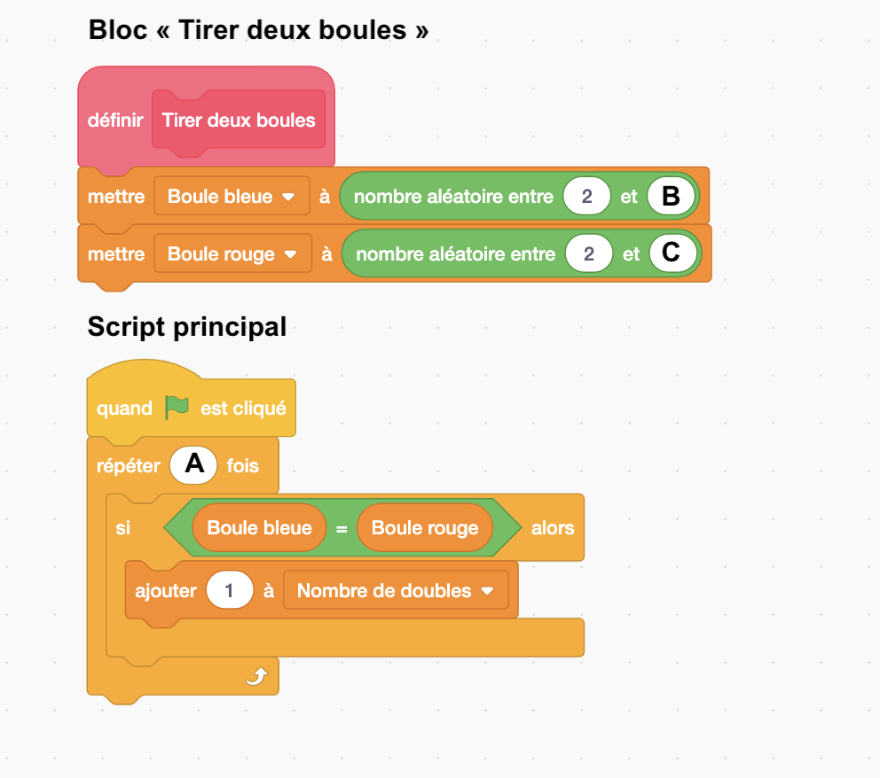

f. Par quels nombres faut-il remplacer les lettres A, B et C ?
A = 1 000 B = 4 C = 5
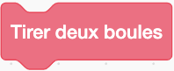
g. Dans le script principal, indique où placer le bloc ci-contre.
Il faut le placer juste après « Répéter A fois »
h. Dans le script principal, indique où placer le bloc ci-dessous.

Il faut le placer juste avant « Répéter A fois »
i. On souhaite obtenir la fréquence d’apparition du nombre de « doubles » obtenus. Parmi les instructions ci-dessous, laquelle faut-il placer à la fin du script principal après la boucle « répéter » ? Entoure la bonne réponse.

Proposition 1 :


Proposition 2 :


Proposition 3 :
    - Pedro joue au jeu de pile ou face.
Il obtient 13 fois pile et 7 fois face.
  - Calcule la fréquence d’apparition de l’événement pile.
Il y a 13 + 7 =20 au total, donc fréquence =
  - Peux-tu en déduire que la pièce de Pedro est truquée ?
Le nombre de lancers n’est pas suffisamment important pour savoir si la pièce est truquée.
Pedro appelle ses amis à l’aide. Ils effectuent chacun 20 lancers.
Amis | Lucien | Léonard | Louis | Sergio
Pile | 11 | 13 | 8 | 7
Face | 9 | 7 | 12 | 13
  - En cumulant les résultats de Pedro et de ses amis, remplis le tableau ci-dessous (fréquences arrondies à 10⁻²).
Au bout de … lancers | 20 | 40 | 60 | 80 | 100
Nombre de pile | 13 | 24 | 37 | 45 | 52
Fréquence d’apparition
  - Utilise le tableau pour construire le graphique suivant.
Nombre de lancers
Fréquences en %
1
0,5
20
40
80
60
100

  - Que peux-tu en déduire pour la pièce de Pedro ?
Le nombre de lancers n’est pas encore assez important mais la pièce ne semble pas truquée car la fréquence devient proche de 50 %.

    - Un sac contient 20 jetons qui sont soit jaunes, soit verts, soit rouges, soit bleus. On considère l’expérience suivante : tirer au hasard un jeton, noter sa couleur et remettre le jeton dans le sac. Chaque jeton a la même probabilité d’être tiré.
Le professeur, qui connaît la composition du sac, a simulé un grand nombre de fois l’expérience avec un tableur. Il a représenté ci-dessous la fréquence d’apparition des différentes couleurs après 1 000 tirages.

a. Quelle couleur est la plus présente dans le sac ?
C’est le jaune avec une fréquence d’environ 0,5.
b. Le professeur a construit la feuille de calcul suivante.
 | A | B | C
1 | Nombre de tirages | Nombre de fois où un jeton rouge est apparu | Fréquence d’apparition de la couleur rouge
2 | 1 | 0 | 0
3 | 2 | 0 | 0
4 | 3 | 0 | 0
5 | 4 | 0 | 0
6 | 5 | 0 | 0
7 | 6 | 1 | 0,166 666 667
8 | 7 | 1 | 0,142 857 143
9 | 8 | 1 | 0,125
10 | 9 | 1 | 0,111 111 111
11 | 10 | 1 | 0,1
c. Quelle formule a-t-il saisie dans la cellule C2 avant de la recopier vers le bas ?
=B2/A2
d. Quelle pourrait être la composition du sac ?
Environ 0,5 × 20 = 10 jaunes ;
0,25 × 20 = 5 verts ;
0,2 × 20 = 4 rouges et 0,05 × 20 = 1 bleu.

- Dans ce problème, on lance deux dés de couleurs différentes. Les dés sont équilibrés et les faces sont numérotées de 1 à 6. On s’intéresse à la somme des valeurs obtenues par les dés.
- Partie 1 : On lance 14 fois les deux dés et on note les valeurs dans un tableur. Les résultats sont représentés dans le tableau ci-dessous.
La colonne A indique le numéro de l’expérience. Les colonnes B et C donnent les valeurs des dés. La somme des deux dés est calculée dans la colonne D.
 | A | B | C | D
1 | N° | Dé 1 | Dé 2 | Somme
2 | 1 | 5 | 1 | 6
3 | 2 | 1 | 1 | 2
4 | 3 | 1 | 4 | 5
5 | 4 | 1 | 6 | 7
6 | 5 | 4 | 4 | 8
7 | 6 | 6 | 4 | 10
8 | 7 | 6 | 3 | 9
9 | 8 | 5 | 6 | 11
10 | 9 | 5 | 3 | 8
11 | 10 | 5 | 6 | 11
12 | 11 | 3 | 6 | 9
13 | 12 | 2 | 5 | 7
14 | 13 | 3 | 5 | 8
15 | 14 | 1 | 6 | 7
  - La somme peut-elle être égale à 1 ? Justifie.
Il est impossible que la somme soit égale à 1 car la plus petite valeur que l'on peut obtenir en lançant un dé est 1. La somme de deux dés est donc au moins égale à 2
  - La somme 12 n’apparaît pas dans ce tableau. Est-il toutefois possible de l’obtenir ? Justifie.
Oui, il suffit d'obtenir 6 à chaque lancer.
  - Dans cette expérience, combien de fois obtient-on la somme 7 ? Déduis-en la fréquence de cette somme en pourcentage.
On obtient 3 fois la somme 7 sur les 14 expériences. La fréquence de cette somme est donc soit 21 %.
- Partie 2 : On fait une simulation de 1 000 expériences avec un tableur. Les résultats sont représentés dans le diagramme en bâtons suivant.
Effectif des sommes obtenues

  - Quel est, pour cette simulation, le nombre de lancers qui donne la somme 7 ? Déduis-en la fréquence en pourcentage représentée par ces lancers.
Environ 170 lancers, donc une fréquence de = 17 %
- Partie 3 :
  - Complète le tableau ci-dessous et entoure les différentes possibilités d’obtenir une somme égale à 7 avec deux dés.
Somme des 2 dés |  | Valeur du 2nd dé
 |  | 1 | 2 | 3 | 4 | 5 | 6
Valeur du 1er dé | 1 | 2 | 3 | 4 | 5 | 6 | 7
Valeur du 1er dé | 2 | 3 | 4 | 5 | 6 | 7 | 8
Valeur du 1er dé | 3 | 4 | 5 | 6 | 7 | 8 | 9
Valeur du 1er dé | 4 | 5 | 6 | 7 | 8 | 9 | 10
Valeur du 1er dé | 5 | 6 | 7 | 8 | 9 | 10 | 11
Valeur du 1er dé | 6 | 7 | 8 | 9 | 10 | 11 | 12
  - Calcule la probabilité d’obtenir cette somme.
la probabilité est de ≈ 0,167 , environ 17 %
  - Que peut-on dire des valeurs des fréquences obtenues aux questions c. et d. et de celle de la probabilité obtenue à la question f. ? Propose une explication.
La fréquence d'apparition de la somme 7 obtenue à la question d. est donc très proche de la probabilité d'obtenir la somme 7. Cela s'explique par le fait qu'on a effectué un très grand nombre de lancers (1 000). Plus le nombre de lancers est grand, plus la fréquence se rapproche de la probabilité.

